PRACTICA 6 DML

- Introduzca 40 personas nuevas.
Aquí ingresamos 40 personas en la tabla llamada “Personas” solo con nombre completo, y género.
Ejemplo de inserción de una persona
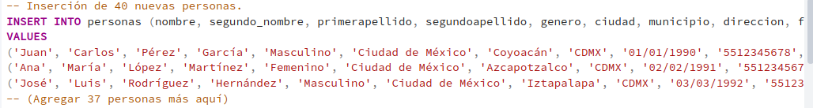
Resultado tras insertar personas
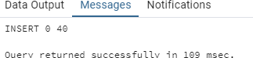
- Especificando 35 nuevos alumnos
Ahora debemos insertar en nuestra tabla estudiantes, los id de 35 personas la cual serán estudiantes
Ejemplo de inserción
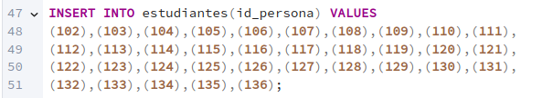
Inserción en a la data base
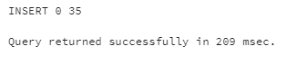
- Especifique 5 nuevos profesores.
Ahora especificamos en nuestra tabla docente, insertamos los id de la persona que serán docentes junto a una especialidad y su grado académico
Definición de script
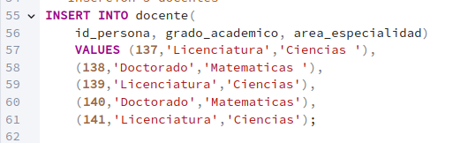
Inserción
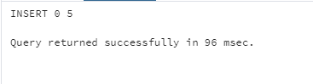
- Introduzca 20 materias nuevas con un horario, grupo y docente asignado en planteles que ya tengan otras materias.

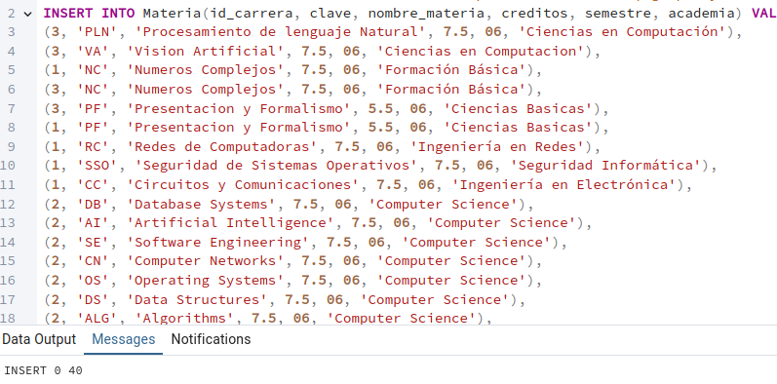

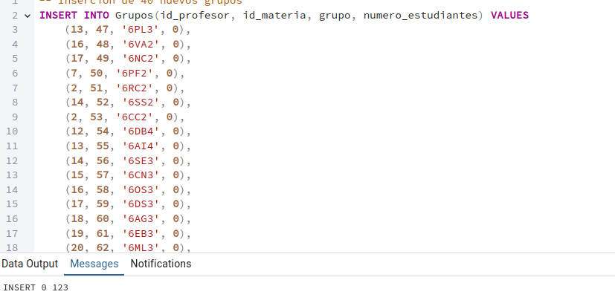
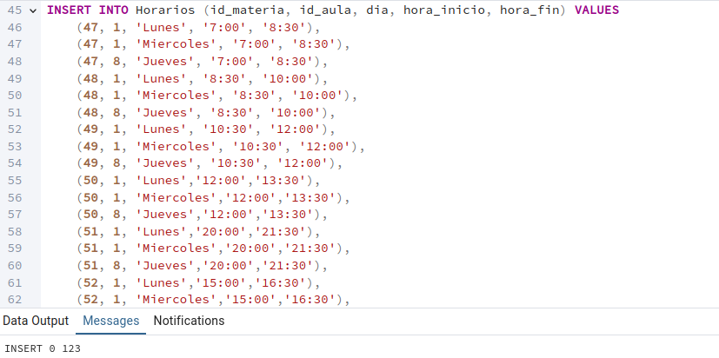

- Agregue 10 nuevos laboratorios y/o Aulas (Pueden ser de otro tipo de salón también)

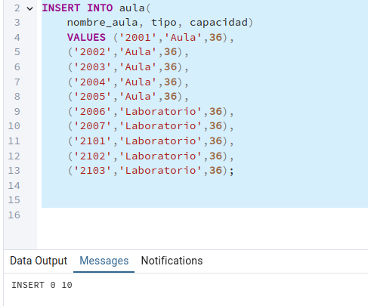

- Agregue un nuevo plantel con 2 carreras existentes y mínimo 10 materias cada carrera.
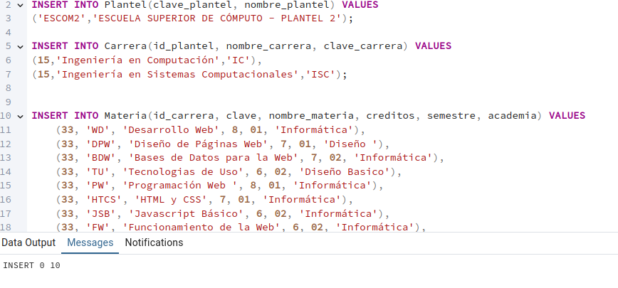

- Agregue al nuevo plantel una nueva carrera con 10 materias como mínimo distribuidas entre 1 y 2 semestre.

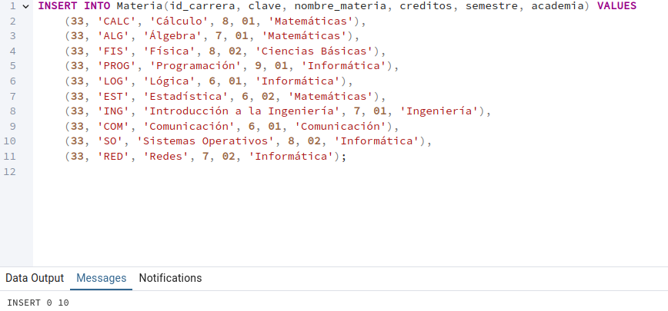
- Asigne a los nuevos alumnos en las carreras correspondientes:
  - 2 doctorado.
  - 8 maestría.
  - el resto son de superior.
Aquí debemos de conocer que id de las materias están en que carrera, para así poder conocer cuales son de carreras de doctorado o de maestría y de superior, para esto realizamos algún select que nos ayude a visualizar esta información, en la tabla estudiante_materia es donde se realizara la inserción, dejando a calificación como nulo.

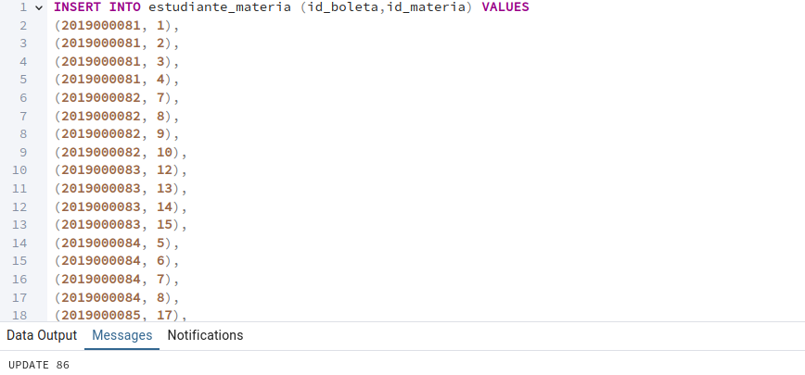
- Agregue el campo estado con un valor de 30.
Actualización, puesto que ya tenia una columna llamada direccion que fungia como estado, se decidió cambiarla a esta misma para ahorrarnos una insercion a futuro.
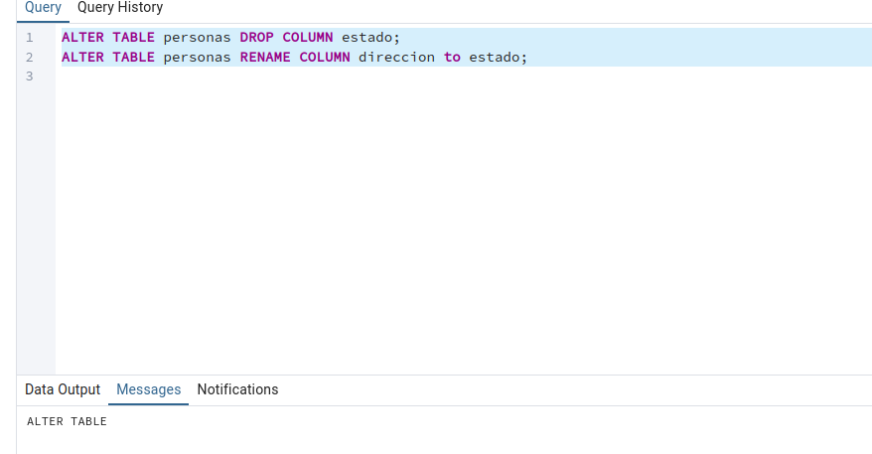
- Actualice el número de estudiantes por grupo.
Para esto usamos un UPDATE esta sentencia hará que todos los grupos tengan 31 alumnos
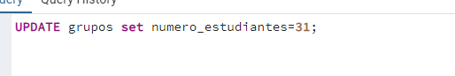

- Modifique la tabla de personas agregando la ciudad, delegación/municipio, estado y fecha de nacimiento (de/mm/aaaa) de las personas. Estos campos pueden ser repetidos pero deben existir diversos valores. Ejemplo (Pueden repetirse los registros pero no todos pueden tener la misma delegación).
para esta ultima sentencia ocuparemos en toda la función de UPDATE para ingresarles a todos su estado, ciudad delegación o municipio, y la fecha de nacimiento
Con los cambios previos realizados en la práctica 4 y el paso de hacer un rename de dirección a estado, ya tenemos la Base de Datos en orden.
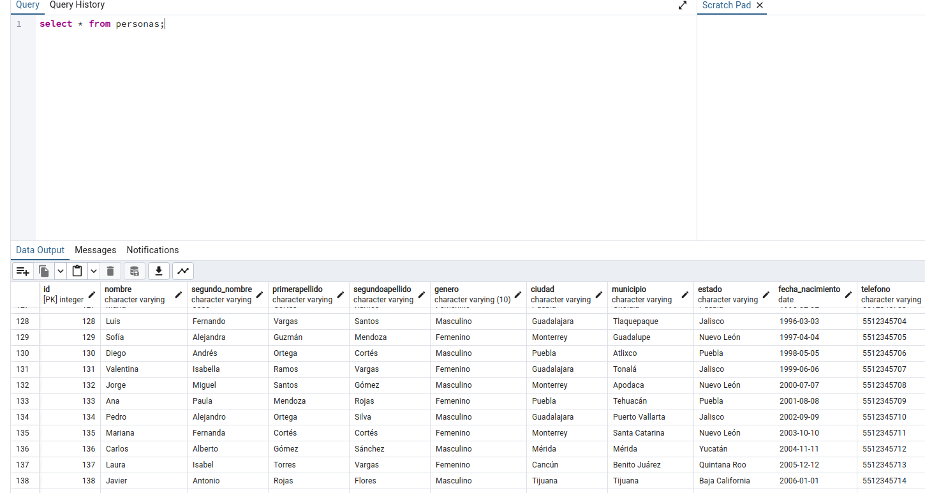
VALIDACION EN CLASE
Validación pendiente a la hora de entregar esta práctica por temas de TT.

